Муниципальное общеобразовательное учреждение «Специальная (коррекционная) школа городского округа Стрежевой»
(МОУ «СКоШ»)
636783. Томская область, г. Стрежевой  Ул. Викулова 1/2 | skosh@guostrj.ru | Тел/факс. 5-73-07

План-конспект комбинированного
открытого урока по природоведению - математике
в 5 классе на темы:
«Рыбы», «Умножение и деление трехзначных чисел на однозначное число».

Подготовила: Денисова Л.П.
учитель 5класса,
ВКК

г.Стрежевой
Пояснительная записка

Основной задачей коррекционной школы является подготовка детей с ограниченными возможностями здоровья к трудовой деятельности. В современных условиях формирование положительной мотивации к учению у школьников с ограниченными возможностями приобретает особую значимость и актуальность, мотивация – одно из важнейших условий успешности или не успешности ребёнка. Успешность обучения во многом определяется интересом к изучаемому предмету.
Открытый урок по теме: «Рыбы»/ «Умножение круглых десятков на однозначное число», рассчитан на учащихся 5 класса специальной (коррекционной) школы, представляет собой комбинированный урок с применением современных педагогических технологий, что способствует индивидуализации обучения, развивает способность принимать решения в стандартных и нестандартных ситуациях, оказывает эмоциональное воздействие на учеников, и, тем самым, повышает эффективность обучения.
Данный тип урока (закрепление по математике) предполагал закрепление умения умножать круглые десятки на однозначные числа. И изучение новой темы по природоведению «Рыбы». При работе на уроке были решены образовательная и воспитательная задачи урока.
Недостатки речевого развития, бедность словаря затрудняют восприятие и понимание читаемого текста, поэтому большое внимание уделяется словарной работе.
Например, словарные слова «пресноводные», «млекопитающие». Возможны следующие варианты заданий: обозначьте корни в слове, подчеркните соединительную гласную, объясните значение слова. Составьте с данным словом словосочетания, предложения.
Формы и методы, которые помогают развивать основные ключевые компетентностей воспитанников:
- Коммуникативные;
- Социальные;
- Трудовые;
- Информационные.
Так же в ходе занятий у учащихся формируются УУД:
-Познавательные;
-Личностные;
-Коммуникативные;
-Регулятивные.
При реализации программы коррекционной школы у учащихся с интеллектуальной недостаточностью появляется возможность для развития и коррекции познавательной деятельности. Основная задача учителя - в доступной форме донести до сознания учащихся учебный материал на основе современных научных данных, используя как продуктивные коррекционные, так и инновационные формы, и методы обучения на уроке и во внеурочное время, способствующие более осознанному усвоению учебного материала. В течение всего урока осуществлялся дифференцированный подход и индивидуальная работа в соответствии со способностями и психофизическими возможностями детей данного класса. Задания, примененные на уроке, были адекватны целям данного урока.
В ходе урока, выполняя задания, способствующие формированию интереса, внимания, развития познавательной активности и самостоятельности, учащиеся сами приходят к нужному выводу, отвечая на проблемный вопрос, поставленный в начале занятия.
Огромное значение на занятиях в коррекционной школе имеет наглядность.
Использование на уроках личного социального опыта – один из специфических приемов работы в коррекционной школе. Именно поэтому учащиеся с интересом включаются в работу, пытаются одновременно решить создавшуюся проблемную ситуацию и предлагают свои ответы, свою точку зрения, тем самым развиваются их коммуникативные компетентности. Урок является интегрированным, увлекательным и интересным, с использованием материала из нескольких предметных областей:
ОБЖ, математика, письмо, природоведение, что дало возможность детям переключаться с одного вида деятельности на другой исключая утомляемость и монотонность.
На уроке использовались информационные компьютерные средства для активизации познавательной активности, повышения качества образования учащихся с ОВЗ. Были применены следующие формы познавательной деятельности: общеклассная, индивидуальная, групповая, которые в ходе урока сменяли друг друга.
Учитывая психологические и возрастные особенности детей были включены здоровье - сберегающие технологии: физкультурные паузы, игровые моменты.
Результаты урока говорят о том, что ученики на уроке повторили ранее полученные знания, «открыли» новое, и сделали для себя выводы. Учащиеся на уроке были активны, внимательны, работоспособны

Тема : Комбинированный урок по природоведению и математике
в 5 классе на темы: «Рыбы», «Умножение и деление трехзначных чисел на однозначное число».

Цели урока:1.Систематизировать и совершенствовать вычислительные навыки вычисления и решения задач на умножение круглых десятков на однозначное число.
2.Обобщение знаний о рыбах, обитающих в морских и пресноводных водоемах и строением их тела.
Задачи:
1)коррекционно-образовательные:
-закрепить навыки вычисления на умножение и деление трехзначных чисел на однозначное число с переходом через разряд.
- познакомить с рыбами, обитающими в морских и пресноводных водоемах и строением их тела.
2) коррекционно-развивающие:
- развивать математическую речь, логическое мышление;
- развивать вычислительные навыки;
- обогащение словаря терминами, расширение лексического запаса, развитие устной монологической речи;
-улучшение зрительного восприятия, активизация познавательной деятельности;
-формирование УУД в междисциплинарных областях, т.е. осуществление межпредметной связи;
3) коррекционно-воспитательные:
- воспитывать интерес к предмету;
- воспитывать самостоятельность;
-воспитание чувства ответственности и бережного отношения к миру природы,
Методы: наглядные (предметные картины, показ), словесные (фронтальный опрос, беседа, постановка проблемного вопроса); практические (упражнения для дифференцированной и коллективной работы -осознанию своей значимости в решении экологических проблем.

Оборудование: карточки с таблицами для тестирования, карточки с заданиями для самостоятельной работы, интерактивная доска, ноутбук, компьютерная презентация.
Методы: наглядные (предметные картины, показ), словесные (фронтальный опрос, беседа, постановка проблемного вопроса); практические (упражнения для дифференцированной и коллективной работы).
Технологии: деятельностный, проблемно-поисковые, согласно изучаемой теме и возрастным особенностям; компетентностно-ориентированные; информационно-коммуникативные; здоровьесберегающие.
Ход урока.
I. Организационный момент. Создание «ситуации успеха»
Ребята, готовы вы к уроку?
На вас надеюсь я друзья.
Вы хороший дружный класс
Всё получится у нас!

2.Актуализация знаний.
Ребята, давайте вспомним, о чём мы говорили на прошлых уроках. (о животных, насекомых, птицах). Вы должны сейчас заполнить таблицу. Распределив животных по группам. Запиши цифры в нужную колонку. (Слайд 2 с изображением животных, пронумерованы. Учащиеся должны внести номера животных в соответствующие колонки. Карточки лежат на партах)

Звери | Птицы | Насекомые | Рыбы
II. СООБЩЕНИЕ ТЕМЫ И ЦЕЛЕЙ УРОКА.
- Ребята, посмотрите на глобус, чего больше на земле воды или суши?
(Показ глобуса) Действительно, большую поверхность земного шара занимает вода. Вода занимает ¾ поверхности земного шара. Покажите мне на окружности, сколько составляет ¾ от целого. ( показ) запишите ¼ и ¾ сравните и поставьте знак <или >. (значит воды больше, чем суши)
Слайд 3Ребята, давайте посмотрим на фигуры. Какие это фигуры? (геометрические)Назовите их.
С помощью этих геометрических фигур, зашифровано слово, опираясь на первый ряд, вы сможете расшифровать это слово, если правильно расположите эти буквы, каждой фигуре соответствует своя буква, отгадав слово, вы узнаете тему нашего урока.

К | Б | Р | Ы | А

Рыбка. Правильно. Как вы думаете, о чем мы с вами будем говорить на уроке? ( О рыбах)
1. Изучение нового материала
Но мы сегодня будем говорить не только о рыбах, но ещё будем решать примеры на умножение и деление трехзначных чисел на однозначное число с переходом через разряд.
Большую часть подводных обитателей составляют рыбы. Узнаем, какие виды рыб существуют, чем они питаются, поговорим об особенностях строения рыб, как человек использует рыбу? О рыбах нашего региона.
-Ребята, скажите, где живут рыбы?
- В каких водоемах живут рыбы? (Ответы учащихся)
Рыбы живут как в самых больших водоёмах - в океанах, морях, так и в - самых маленьких - реках, озерах, прудах.
- Как называются рыбы, которые живут в реках? Какие это рыбы? (речные)
- Как называются рыбы, которые живут в морях и океанах? (морские)
Ребята, существует множество видов морских и речных рыб. В течение длительного времени человек узнал о многообразии рыб.
- Как вы думаете, как человек узнал о многообразии рыб?
- Какие подводные аппараты вы знаете?
Для того чтобы узнать название аппарата, вы должны устно решить примеры, найти правильный ответ, и узнаете название аппарата. (на доске)
96:3=32 Б 260:2=130 Т 80х6=480 С 777:7 =111А
220х3=660 А 480:2=240 И 210х 3=630 К 320х3=960 Ф
Прочитайте хором слово, которое у нас получилось.
Б А Т И С К А Ф
(Слайд 4 батискаф).
Батискаф – это аппарат для погружения под воду. Этот аппарат погружается до 6000 м , а аквалангист до 50м глубины. Ребята, на сколько глубже опускается батискаф? (5.950м)
(фронтальная и индивидуальная работа по карточкам) решение примеров
- Ребята посмотрите, как прекрасен подводный мир морей, насколько удивителен мир рыб, сколько тайн, загадок, хранят в себе морские глубины (Слайд5)
Передвигаться в толще воды не такая легкая задача. Обратите внимание на строение тела рыб.
2.Первичное закрепление
- Работа по учебнику. Стр.91.
Давайте рассмотрим строение рыб по учебнику. Рис. 145.
А теперь прочитаем 4 абзац по цепочке. Подчеркнем ключевые слова в каждом предложении.

Форма тела большинства рыб вытянутая, сжатая с боков. У них есть голова, туловище, хвост. Передвигаются рыбы с помощью хвоста и плавников, при движении туловище изгибается. Тело почти всех рыб покрыто чешуей. Они дышат жабрами, через которые проникает растворенный в воде кислород.
Слайд6
Демонстрация рыбы
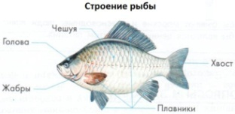
Морской конёк- Ребята, послушайте загадку….
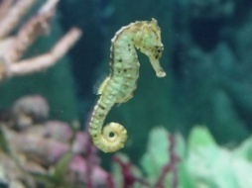
Что за дивная лошадка?
Очень странные повадки:
Конь не сеет и не пашет
Под водой с рыбёшкой пляшет.
Посмотрите, на кого она похожа? По форме напоминает коня. Они способны изменять окраску, маскируются под цвет окружающих растений, которыми питаются.
Следующая загадка (Рыба-меч)
Надвое волну рассечь
Попыталась рыба-... (меч)Рыба – меч имеет длинный, как меч, нос.
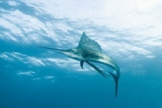
(Рыба –шар) – Ребята, посмотрите на что похожа эта рыба? ( шар) круглый, как шар. Она так и называется рыба- шар.
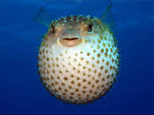
3. Проблемный вопрос.
Совсем недавно мне довелось услышать разговор двух мальчиков, которые утверждали, что киты и дельфины самые большие рыбы. Согласны ли вы с этим высказыванием? (ответы детей)
На самом деле киты, дельфины и касатки не рыбы, а млекопитающие, т.е. животные, которые кормят своих детенышей молоком. Запомните это. (Слайд 7) А сейчас мы с вами наловим рыбу для дельфина и узнаем, какое количество рыбы ему необходимо в день. Для этого мы с вами решим примеры на умножение и деление.
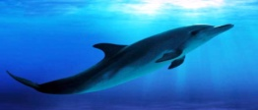
158х6=948 567:7=81 137х6=822 418х2=836
Ребята, посмотрите на ответы и скажите, какая цифра повторяется во всех ответах? 8. Увеличьте это число в 10 раз. 80. 80 рыб нужно одному дельфину в день.
5. Гимнастика для глаз.
-Чтобы глазки ваши не устали, сделаем зарядку.
Стихотворение.
Глазки видят всё вокруг,
Обведу я ими круг.
Глазкам видеть всё дано –
Где диван, а где окно
Обведу я ими круг.
Погляжу на мир вокруг.
- Глаза ваши отдохнули, можем работать дальше.
6. Работа с геометрическим материалом. (из 5 фигур) Индивидуально.
У вас на партах лежат геометрические фигуры. Как они называются? Треугольники. Почему? 3 стороны, 3 угла, 3 вершины.
Составьте из 5 треугольников фигуру - рыбы. Индивидуальная работа.
А остальные ребята - составляют рыбу из разрезных частей, решив примеры.
(картинка чёрная фигура – образец, – проверка)

Есть такая красивая морская рыба. Которая называется рыба- клоун, она такая же яркая, как ваши рыбки из фигур.
7. Физминутка Игра «Не зевай!»
Ребята. Мы сейчас с вами отдохнем, разомнёмся. Я буду называть различных животных. Если среди них вы услышите названия рыб, хлопайте в ладоши, птиц- топаете ножками, животных –прыгаете.

*Лиса, окунь, воробей, щука, ворона, лещ, акула, попугай, дельфин, тигр, морской конёк, волк, кит.

III. Изучение нового материала (продолжение)
- Ребята, мы с вами познакомились с морскими рыбами, а у нас есть еще другие рыбы? Какие? (речные).
Как вы думаете, могут ли речные рыбы жить в море? Почему?
Какая на вкус морская вода? (соленая)
- Какая на вкус вода рек и озер, соленая или несоленая? (несоленая, безвкусная, пресная) Поэтому морские рыбы живут только в море, а речные – в реках и озерах.
Несоленую воду называют пресной (акцент голосом), поэтому и водоёмы с несолёной водой называют … какими водоёмами? (пресноводными). Правильно, такие водоёмы называют пресноводными.
б) Словарная работа
Пресноводный водоём– это водоём с несолёной водой.
Выделить корни, подчеркнуть соединительную гласную
(На слайде появляется, иллюстрация пресноводного водоема с её подводными обитателями – рыбами).
2. Закрепление изученного материала
В пресноводных водоёмах живут пресноводные рыбы. Посмотрите на (Слайд 8)и назовите знакомых для вас рыб? (Если дети не знают названия некоторых рыб или забыли, то предлагаю конкретно по названиям рыб соотнести иллюстрации).
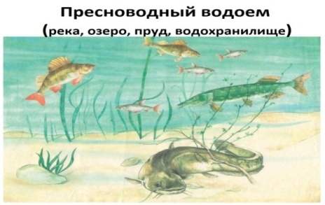
- Найдите на иллюстрации окуня, сома, щуку, плотву и ерша.
- Чем питаются рыбы?
Рыбы питаются водорослями и личинками мелких насекомых, а некоторые рыбы даже нападают на мелких рыбёшек. Рыбы, которые поедают своих собратьев называются…. хищными.
- А каких пресноводных хищных рыб вы знаете? ( Щука, окунь, судак)
- Ребята, какие реки протекают рядом с нашим городом? ( Обь, Пасол)
Какие там рыбы живут?
А еще в наших северных реках и озерах живут: осётр, муксун, нельма, стерлядь, елец, язь, плотва, окунь, налим, ёрш, карась, щука.

А кто мне скажет, из чего появляются детеныши рыб из …? (икры). Самки рыб выметывают икринки, из каждой икринки появляется маленькая рыбка – малек. Слайд 9. Он растет и превращается во взрослую рыбу.
В последнее время количество пресноводной рыбы уменьшилось. Люди стали создавать специальные фермы.
В этих фермах выращивают из мальков рыбу различных пород.

2. Экологические проблемы.(Слайд 10)
- Ребята, как вы думаете, почему в водоемах уменьшается количество рыб?

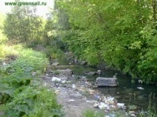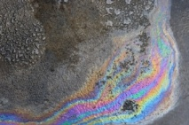

- Что должен делать человек для сохранения водоемов? (не загрязнять, очищать)
Мы должны научиться оберегать и охранять, а если необходимо, и защищать природу.
Вывод: Рыбы – часть живой природы, которые нуждаются в нашей защите. Вода – среда обитания рыб. Без неё не сможет прожить ни одно живое существо.
- Какую пользу приносят рыбы человеку? (Рыба ценный продукт питания, из кожи рыб шьют одежду, из костей рыбы делают корма для домашних животных) Слайд 11
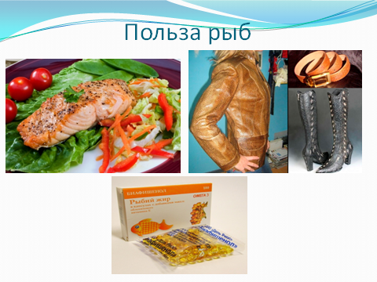
Домашнее задание:
Раздаточный материал «Знатоки рыб».

1) Я вам раздам карточки. В них надо восстановить предложения.

Передвигаются рыбы с помощью_______________ и _________________. При движении туловище изгибается. Тело почти всех рыб покрыто___________________. Они дышат___________________, через которые проникает растворенный в воде кислород.

Ребята, молодцы, вы все хорошо работали на уроке.
Оценки за урок с комментированием.
Рефлексия. Итог урока. Слайд 12
Вспомните, как называется аппарат, с помощью которого мы познакомились с жителями морских глубин? (Батискаф).
Что нового узнали на уроке?
На уроке мы вспомнили умножение круглых десятков на однозначное число.
Всем спасибо за урок. Урок окончен.

ИСПОЛЬЗУЕМАЯ ЛИТЕРАТУРА и ИЛЛЮСТРАЦИИ
- Природоведение, 5 класс: учебник для специальных (коррекционных)образовательных учреждений VIII вида/ Т.М. Лифанова, Е.Н. Соломина, -М., «Просвещение» 2013

